Ú N E T E

MARTES

30 DE JUNIO

Recogida de basuraleza

En: (ALREDEDOR DEL PUEBLO Y PISCINA NATURAL …)


Lugar: Pueblo y Piscina Hora: 10:00 h Duración: 2h

INFORMACIÓN
Contacto: AYUNTAMIENTO DE LA GRANJA
Punto de encuentro: PABELLON MUNICIPAL

Incluye:
- Materiales (guantes y bolsas)
- Seguro de participantes
- Actividad gratuita


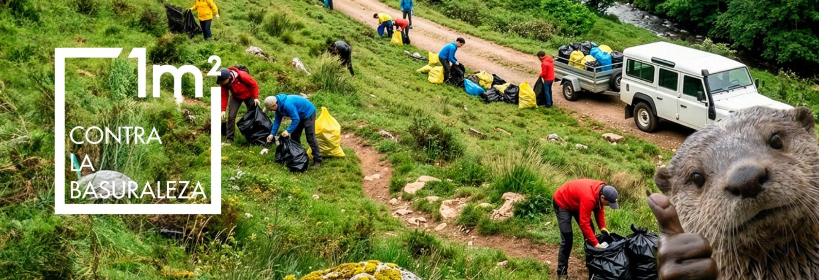





¡Comparte tus fotos en RRSS! Usa los hashtags:
#LIBERA1m2 • #basuraleza • #ProyectoLIBERA
proyectolibera.org





